平成30年度 （第27回）
全国自問教育の会のご案内

１ テーマ
「体験と振り返りを往還しながら主体的に道徳性を高めていく子どもの育成」
～自問活動による道徳教育～

２ 主 催 自問教育の会 (会長 小林愼一)

３ 期 日 平成30年11月30日（金） 12月1日（土）

４ 会 場 【清掃参観，授業参観，実践交流会】長野県松本市立女鳥羽中学校
〒390-0316 長野県松本市原1085-2
TEL 0263-46-0285 FAX 0263-45-1035
【宿泊】エースイン松本
〒390-0815 長野県松本市深志１丁目１−３
TEL 0263-35-1188 FAX 0263-35-1102

【情報交換会】居酒屋 しんざん
〒390-0811 長野県松本市 中央１丁目２−１１ 小沢ビル 1F
TEL 0263-36-3670
５ 日 程

６ 参加費（資料代） 3,000円（1日のみの参加の場合には2,000円）

７ 宿 泊 宿泊予約は事務局で一括行います。
- 情報交換会（夕食）＋宿泊＋朝食…… 10,000円（※シングルルーム）
- 情報交換会（夕食）のみ……………… 4,500円
- 宿泊（夕食無し）＋朝食のみ………… 5,500円
※ これ以外に昼食を注文する方は弁当代（750円）も必要です。

８ 申し込みおよび実践発表
○申込先 | 自問教育の会事務局  〒392-0007 長野県諏訪市清水3丁目3619-3  諏訪市立諏訪中学校内 丸山 博  電話：0266-52-0908 FAX：0266-52-0917  E-MAIL  または当会公式ホームページhttp://jimon.3zoku.com/の「お問い合わせ」より
○FAXかメールで11月12日（月）までに，以下を明記してお申し込み下さい。
①参加者氏名 ②住所 ③勤務先 ④メールアドレス
⑤電話番号 ⑥参加期日（1日目のみ・2日目のみ・両日参加）
⑦情報交換会（参加・不参加）
⑧宿泊（必要・不要） ⑨2日目の弁当（必要・不要）
⑩実践発表希望（あり・なし） ※ありの方は発表テーマ
⑪送迎希望（あり・なし） ※ありの方は松本駅発12:45です。
※様式は，当会公式ホームページよりダウンロードしてお使いいただけます。
※学校長宛ての開催通知が必要な方は，ホームページよりダウンロードして下さい。

９ アクセス
○電車 ＪＲ篠ノ井線 松本駅より車にて15分（送迎車を出しますので，希望を書き添えて下さい。）
東京方面より
新宿駅 10:00発 ＪＲ特急スーパーあずさ11号 松本駅12:31着
名古屋方面より
名古屋駅 10:00発 ＪＲ特急ワイドビューしなの7号 松本駅12:04着
長野方面より
長野駅 11:00発 JR特急ワイドビューしなの10号 松本駅11:52着
11:12発 JR快速松本行き 松本駅12:29着
※送迎車 松本駅お城口（東口）ロータリー発12:45予定（お城口の階段を降りたところに集合）

○お車 ナビゲーションシステム等でお調べになってお越しください。
清掃・授業参観
実践交流会会場
女鳥羽中学校
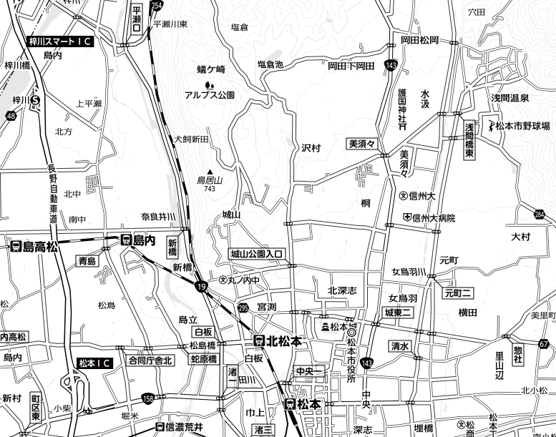
情報交換会会場
居酒屋 しんざん
宿泊会場
エースイン松本

